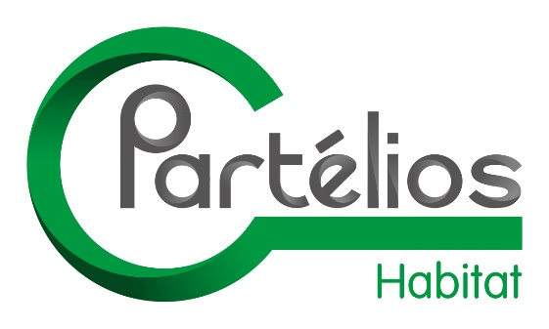

AVIS DE MARCHE RECTIFICATIF

Le présent avis rectificatif a pour objet de reporter la date limite de remise des offres (initialement fixée au jeudi 15 septembre 2023 à 17h00) au mardi 26 septembre 2023 à 15h00.

I. Identification de l'organisme qui passe le marché
Correspondant: Benoît GANDIN
Nom de l'organisme acheteur: PARTELIOS HABITAT
Informations d'adresse: 2 rue Martin Luther King , 14280 SAINT-CONTEST
Téléphone: +33 231069100
Courriel: cellulemarches@partelios.fr URL pouvoir adjudicateur: http://www.partelios.fr
URL profil d'acheteur: http://www.marches-securises.fr
Type d'organisme: Autre Principale(s)
Activité(s) du pouvoir adjudicateur: Logement et équipements collectifs Le pouvoir adjudicateur agit pour le compte d'autres pouvoirs adjudicateurs: non

II. Description du marché
Nature de marché: Marché de Travaux
Objet du marché: Construction de 16 maisons individuelles (PSLA) situées sur 2 macrolots à Courseulles sur Mer (14470)
Lieu d'exécution: ZAC de Saint-Ursin - 14470 Courseulles sur Mer
Allotissement : Conformément à l’article L.2113-11 du Code de la commande publique, la dévolution en lots séparés risque de rendre financièrement plus coûteuse l’exécution des prestations. En effet, l’estimation financière réalisée sur l’opération allotie ne permet pas de rendre le projet viable.

III. Caractéristiques principales
Des variantes seront-elles prises en compte: oui
Caractéristiques principales: Construction de 16 maisons individuelles (PSLA) situées sur 2 macrolots à Courseulles sur Mer (14470)

V. Durée du marché ou délai d'exécution
Nombre de mois: 12 mois et 2 mois de préparation

VI. Conditions relatives au marché
Cautionnement et garanties exigés (le cas échéant): Garantie de parfait achèvement (retenue de garantie de 5 % du montant initial du marché (taxes comprises)) Unité monétaire utilisée, l'euro. Les candidatures et offres seront entièrement rédigées en langue française ainsi que les documents de présentation associés.

VII. Justifications à produire quant aux qualités et capacités du candidat
Les documents de la candidature et de l’offre sont ceux énoncés dans le Règlement de consultation.

VIII. Type de procédure
Type de procédure: Procédure adaptée

IX. Critères d'attribution
Critères de jugement des offres: Offre économiquement la plus avantageuse appréciée en fonction des critères énoncés dans les documents du marché.

X. Conditions de délai
Date limite de réception des offres: 26/09/2023 Heure locale: 15h00
Délai minimum de validité des offres: 120 jours

XI. Autres renseignements

Numéro de référence attribué au marché par le pouvoir adjudicateur / l’entité adjudicatrice : COURSEULLES 16
Renseignement complémentaires : Les offres peuvent uniquement être remises électroniques.

XII. Adresses complémentaires
Renseignement d’ordre administratif :
Correspondant : Agathe HOUSSIER
Personne morale, Organisme, Etablissement : PARTELIOS HABITAT
Adresse : 2 rue martin Luther King, 14280 SAINT-CONTEST Téléphone: +33 231069100 Courriel: cellulemarches@partelios.fr
Adresse internet: http://www.partelios.fr

Renseignement d’ordre technique:
Correspondant: Pauline BON
Personne morale, Organisme, Etablissement: PARTELIOS HABITAT
Adresse: 2 rue Martin Luther King , 14280 SAINT-CONTEST
Téléphone: +33 231069100
Courriel: p.bon@partelios.fr
Adresse internet: http://www.partelios.fr

Adresse à laquelle les documents peuvent être obtenus:
Adresse internet: http://www.marches-securises.fr

